**Valtion hankintatoimen  
tavoitearkkitehtuuri**

Tiivistelmä

14.3.2016

Versio: 0.9

# Viitearkkitehtuurin kohde (”miksi”)

**Kohde**

Tämä tiivistelmä kuvaa valtion hankintatoimen viitearkkitehtuurin tavoitetilan keskeiset periaatteet.

Valtion hankintatoimen tavoitetila on kuvatut kokonaisarkkitehtuurin keinoin loogiseksi tavoitetilaksi. Tavoitearkkitehtuuri kuvaa kokonaisuutena miten valtionhallinnon hankintatoimen toiminta (kuvataan erityisesti tulevaisuuden käyttötapausten kautta), keskeiset käsitteet ja tiedot, sidosryhmät, roolit sekä tietojärjestelmäpalvelut muodostavat yhteentoimivan kokonaisuuden, jonka avulla hankintatoimea voidaan tehostaa ja hankintojen vaikuttavuutta parantaa.

Tavoitearkkitehtuuri on tarkoitettu valtion hankintatoimen kehittäjien ja hankintatoimen ammattilaisten tueksi valtion hankintatoimea kehitettäessä.

Tavoitearkkitehtuurin kuvaukset ovat kokonaisuudessaan kuvattu dokumentissa Valtion hankintatoimen tavoitearkkitehtuuri v0.9.docx ja sen liitteissä.

**Rajaukset**

Valtion hankintatoimen tavoitearkkitehtuuri on ensimmäinen sekä tarpeesta sopimukseen ja tilauksesta maksuun prosessit yhdistävä kokonaisarkkitehtuurimenetelmällä kuvattu kokonaiskuvaus tavoitetilasta. Se on tarkoitettu erityisesti hankintatoimen kehittämispolun määrittämisen tueksi. Arkkitehtuuria tulee myöhemmin tarkentaa kohdekohtaisilla tarkemmilla kuvauksilla sekä täsmällisemmällä systeemisuunnittelulla.

**Hankintatoimen haasteet ja tavoitearkkitehtuurin keinot näiden ratkaisemiseksi**

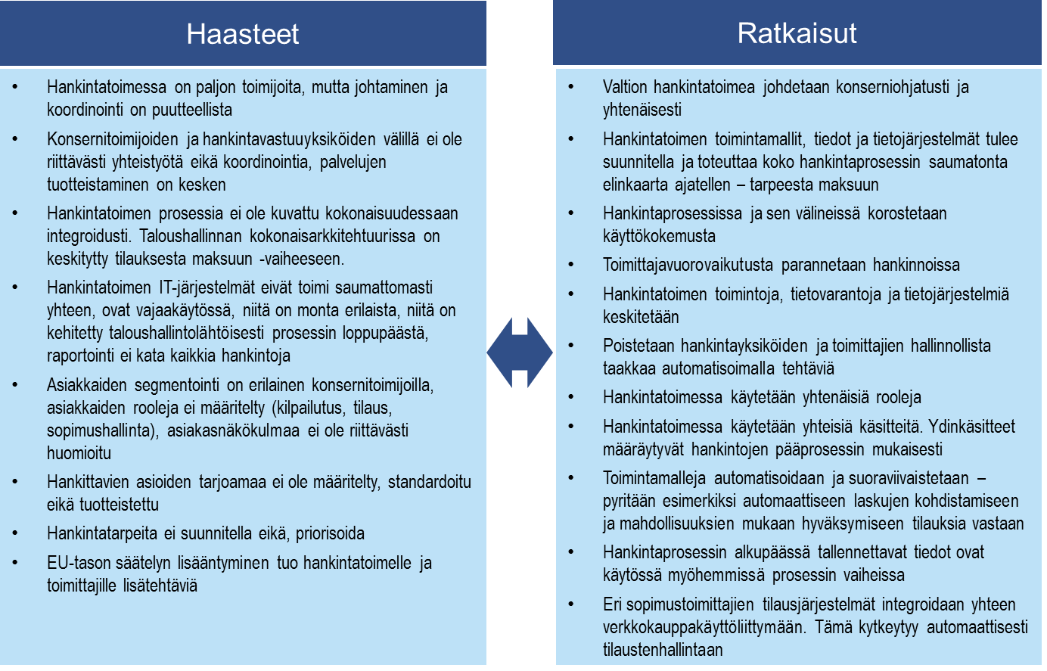

# Lähtötilanne

Toimintatapojen uudistamisen ministeriryhmä tunnisti (2.2.2016) valtion hankintojen digitalisoinnin yhdeksi jatkovalmisteluun hyvin sopivista digitalisaatiohankkeista pääministeri Sipilän hallitusohjelman toimeenpanossa.

Keskeisiä valtion hankintatoimen kehittämisen ja uusiutumisen ajureita ovat mm.: valtionhallinnon strategiset tavoitteet, EU:n julkisiin hankintoihin kohdistuvan sääntelyn vahvistuminen, hankintatoimen säästötarpeet ja prosessien tehostamistarve ja digitalisaation tuomat mahdollisuudet.

Lisäksi useat hankintaprosessiin liittyvistä nykyisistä tietojärjestelmistä (mm. ti-laustenhallintajärjestelmä Tilha, laskujen hyväksyntäjärjestelmä Rondo) ovat saavuttamassa teknologian osalta elinkaareensa pään.

Valtion ja koko julkisen sektorin hankinnoilla on merkittävä vaikutus sekä Suomessa että ulkomailla toimiville markkinaosapuolille eli tavarantoimittajille, palveluntuottajille ja rakennusurakoiden toteuttajille. Kyse on myös veronmaksajien kannalta merkittävästä summasta.

Valtion tekemät hankinnat ovat kokonaisuutena pysyneet jonkin aikaa melko tasaisesti n. 6 Mrd eurossa. Kuitenkin ns. ei strategiset hankinnat (ei huomioida väylähankkeita ja maanpuolustuskalustoa) ovat kasvaneet n 330 miljoonaa (8 %) vuodesta 2012 vuoteen 2015.



# Viitearkkitehtuurin keskeiset linjaukset

**Keskeinen sisältö**

Valtion hankintatoimen tavoitearkkitehtuurin **arkkitehtuuriperiaatteet** ovat:

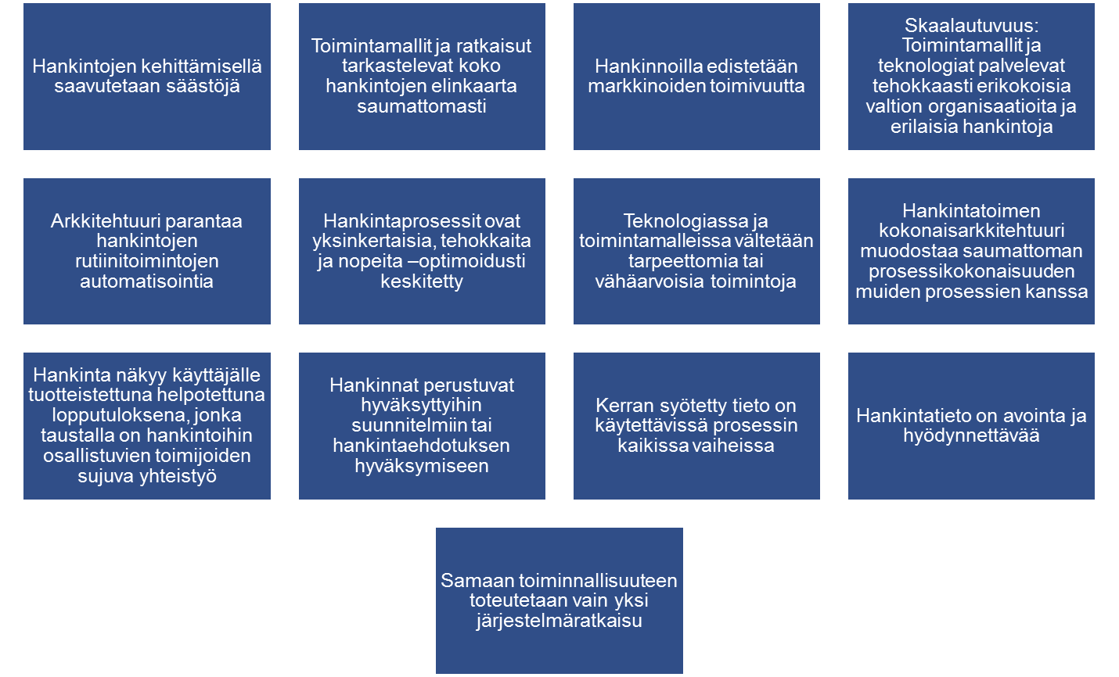

Arkkitehtuuriperiaatteissa korostuu koko valtionhallinnon hankintatoimen yhtenäistäminen ja prosessien kokonaiskehittäminen – erillisten tarpeesta sopimukseen ja tilauksesta maksuun eriytymisen purkaminen. Keskeinen hankintojen tehostamiskeino on valtion hankintatoimen johtamisen selkeyttäminen ja konserniohjauksen terävöittäminen.

Hankintatoimessa käytetään tavoitetilassa yhtenäistä käsitteistöä ja sanastoa. **Hankintatoimen keskeiset ydinkäsitteet** ja niiden väliset suhteet ovat:

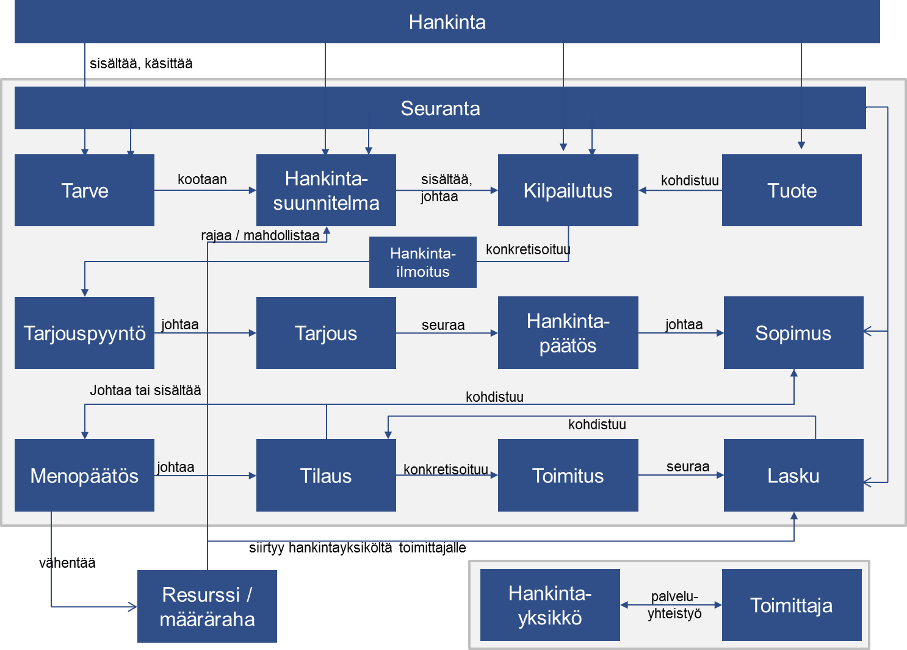

Hankintatoimen **prosesseissa** korostuu hankintojen elinkaariajattelu:

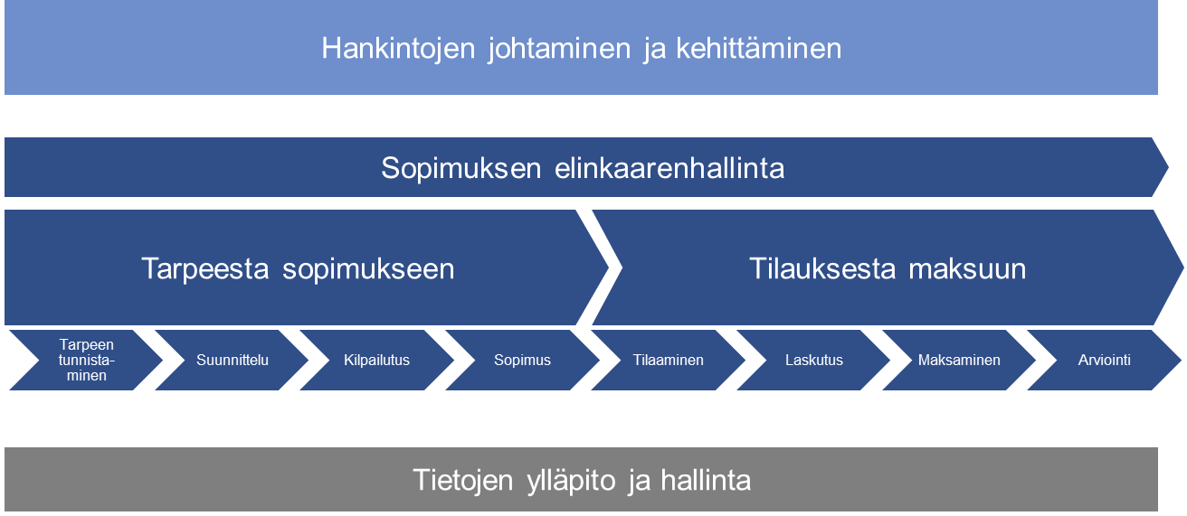

Hankintojen elinkaariprosessi jakautuu kahteen päävaiheeseen:

* Tarpeesta sopimukseen (ns. pre award -prosessivaihe) ja
* Tilauksesta maksuun (ns. post award -prosessivaihe)

Olennaista on kuitenkin hallita ja toteuttaa koko hankintojen elinkaariprosessi yhtenäisenä kokonaisuutena.

Tavoitetilassa kilpailutusvaihetta on tarkoitus digitalisoida kattavasti ja systemaattisesti. Tavoitteena on, että selvästi suurin osa kilpailutuksista voidaan viedä läpi sähköisesti sekä tarjoajille että hankintayksiköille toteutetun helppokäyttöisen kilpailutusjärjestelmän ja keskitetyn sopimushallinnan avulla. Kilpailutuksissa hyödynnetään myös uusia hankintamenettelyjä kuten dynaaminen hankintajärjestelmä ja innovaatiokumppanuusmenettely.

Tilauksesta maksuun prosessin lähtötiedot saadaan tavoitetilassa rakenteisessa muodosta jo kilpailutusvaiheen päätteeksi solmituista sopimuksista. Paremman ja systemaattisemman hankintojen suunnittelun ja tehokkaiden tilausten avulla laskujen käsittelyä voidaan merkittävästi automatisoida ja vähentää täten sekä laskujen käsittelyn kustannuksia sekä virheitä.

Tilattavat palvelut ja tuotteet kootaan yhtenäiseen verkkokauppamaiseen tilauspalveluun, johon kytketään taustalle saumattomasti eri toimittajien omat mahdolliset tilausvälineet.

Tavoitetila sisältää seuraavat loogiset **tietojärjestelmäpalvelut** (toiminnallisuuskokonaisuudet):

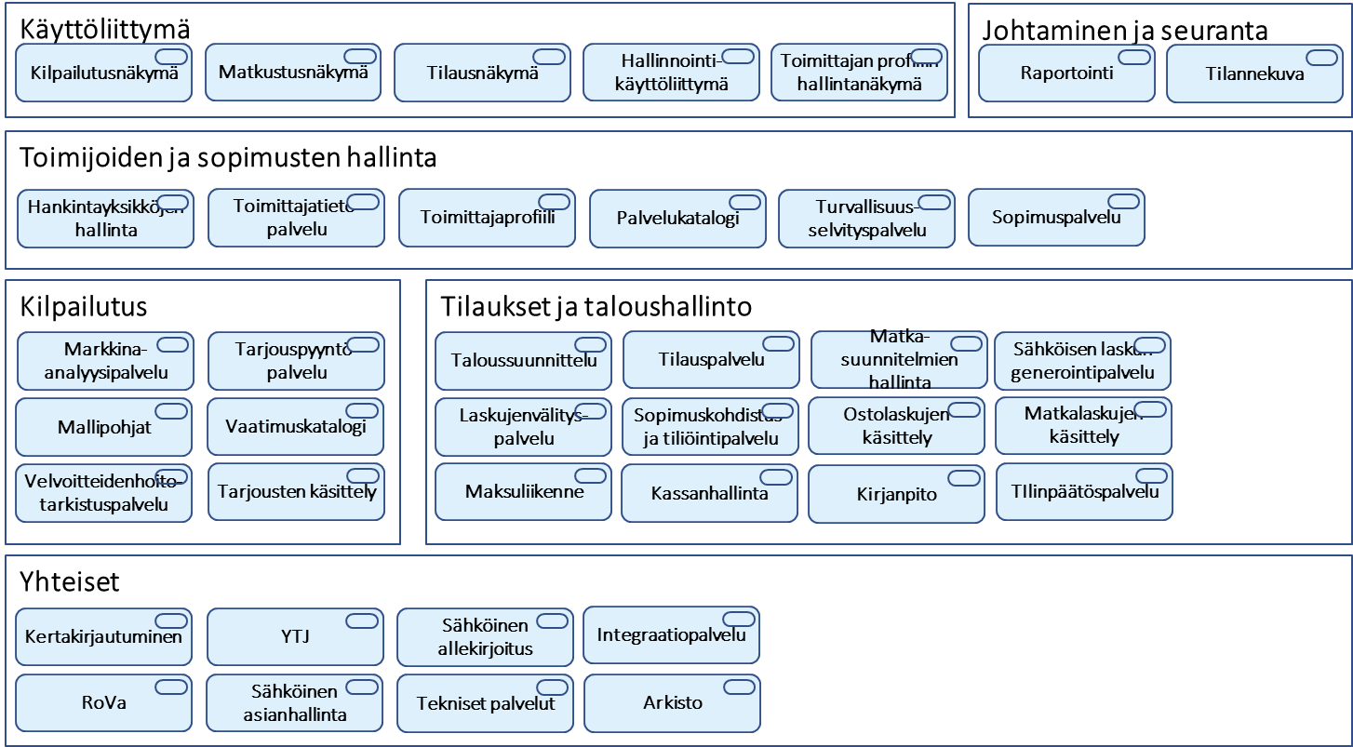

Yllä oleva jäsennys kuvaa loogisia tietojärjestelmäpalveluja. Toteutustasolla tyypillisesti yksi järjestelmä kattaa useamman loogisen tietojärjestelmäpalvelun.

Tietojärjestelmäpalvelut kytketään toisiinsa avoimin ja määritellyin rajapinnoin sekä kansallisiin palveluihin integraatiopalvelun ja kansallisen palveluväylän kautta.

**Tavoitearkkitehtuurin vaikutukset**

Tavoitearkkitehtuuri mahdollistaa yhteentoimivan kokonaisuuden jolla voidaan selvästi vähentää hankintatoimen manuaalista työtä sekä kilpailutus- että laskutusvaiheissa.

Valtion hankintatoimen tehostamis- ja säästötavoitteet voidaan saavuttaa toteuttamalla tarvittavat toimenpiteet tavoitearkkitehtuuriin pääsemiseksi ja sopeuttamalla toimintaa hallitusti manuaalityön vähentyessä. Tämä edellyttää hankintatoimen konserniohjauksen terävöittämistä ja valtioyhtenäisten ratkaisujen toteuttamista.

Kilpailutustoimintaa kehittämällä, esimerkiksi uusia hankintamenettelyjä hyödyntämällä, voidaan varsinaisia hankintamenoja pienentää sekä parantaa hankintojen vaikuttavuutta.